**Pre examen “FINAL”**

* Sistema bajo Prueba

<https://buggy.justtestit.org/overallhttps://buggy.justtestit.org/overall>

**Requerimientos:**

* El sistema deberá permitir el registro de un usuario
* Los datos necesarios serán: login, first name, last name, password, confirm pasword.
* Se debe validar que todos los campos estén completos y tengan el formato correcto:
  + Login (el formato debe ser de tipo text)
  + FirstName (el formato debe ser de tipo text)
  + LastName (el formato debe ser de tipo text)
  + Password (debe estar compuesta por mínimo 6 caracteres, con al menos un carácter numérico y una letra en mayúscula)
  + Confirm password (debe estar compuesta por mínimo 6 caracteres, con al menos un carácter numérico y una letra en mayúscula)
* En el caso de que no cumplir con las condiciones de password se debe visualizar mensaje de error y no permitir registrar.
* Si los campos son ingresados correctamente se debe visualizar mensaje de éxito.
* Cuando el usuario se loguea, debe poder visualizar la opción para editar y agregar información adicional.

1. La información adicional debe contener los siguientes campos:
   * + Gender (Lista desplegable)
     + Age (formato numérico)
     + Address (formato text)
     + Phone (formato numérico)
     + Hobby (Lista desplegable)
2. Una vez realizado los cambios se debe poder presionar un botón guardar y debe llegar un código para validar el número de teléfono ingresado.

* El sistema deberá permitir loguear a los usuarios. En caso de que el e-mail o la contraseña sean incorrectos, se debe mostrar un mensaje de error.

**Consignas**

1. Seleccionar el requerimiento más conveniente y aplicar una de las técnicas vistas en clase.

|  |  |  |
| --- | --- | --- |
|  |  |  |
|  |  |  |
|  |  |  |
|  |  |  |
|  |  |  |

1. Partiendo del punto anterior, seleccionar y diseñar 2 casos de prueba positivos y 2 casos de prueba negativos. Recuerde utilizar el template visto en clase.
2. Realizando las pruebas de UAT, se detectó un bug, usted como Tester debe reportar lo encontrado:

**Defecto**: Cuando el usuario ingresa su número de teléfono en información adicional, no llega el código para verificar su cuenta.

1. Registrar un usuario en el sistema, utilizando **POSTMAN.** Adjuntar evidencias
2. El usuario final solicito agregar un check de “Recordar usuario” al momento del login.

Prototipo:

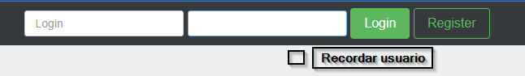

Usted como tester debe diseñar: (Utilizar template)

* 1 Caso de prueba de humo
* 1 Caso de prueba de regresión

1. Pruebas unitarias/componente:



Test unitario

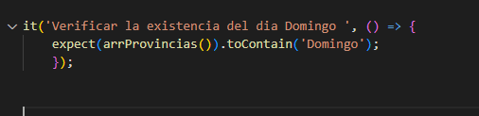

Se solicita:

* Explicar la lógica utilizada para armar el test
* Cuál es el resultado de este test?

**Teoría**

1. Resolver las preguntas teóricas <https://wordwall.net/es/resource/31606616/repasemos>
2. ¿A qué nivel de pruebas corresponde la siguiente afirmación?

* En este nivel de pruebas, el software es mirado como un todo, considerando como objetivo verificar los comportamientos funcionales y no funcionales teniendo como instrumentos de base a manuales del sistema y del usuario.
* En este nivel de pruebas, el sistema es validado en función a su completitud y funcionalidad a lo esperado. La idea de implementar pruebas en este nivel es transmitir confianza en la calidad del sistema en su conjunto. Teniendo como instrumento de pruebas los procesos de negocios.

1. Cuáles de las siguientes afirmaciones corresponden al **Debuggin** y a cuáles a **Testing**.

* Puede ser ejecutado desde la consola del navegador
* Nos permite visualizar los errores
* Nos permite corregir errores encontrados
* Se inicia antes o despues de que se escribe el codigo
* Nos permite identificar las fallas del codigo que fue implementado.
* Es realizado por una persona interna al proyecto.
* Puede ser ejecutado tanto por personas externas o internas al proyecto.
* Es posible analizar el estado de las variables de nuestro codigo utilizando breackpoint.